***Linux Mint 17.1 kaneel - deel 1***

Rebecca is hier! Nee niet dat prachtige blonde- maar de prachtige Linux Mint 17.1 met het prachtige kaneel bureaublad. Dit artikel is alles over afstemming van Rebecca, dus ze perfect is te gebruiken - ten minste voor mij!  
  
Dus u Rebecca (aka Linux Mint 17.1 kaneel) hebt geïnstalleerd en u nu naar het bureaublad staren bent (zie onderstaande figuur) en vroeg me af "wat nu?". Nou, niet meer als ik je op een reis meenemen op het maken van Rebecca mooier wonder!

[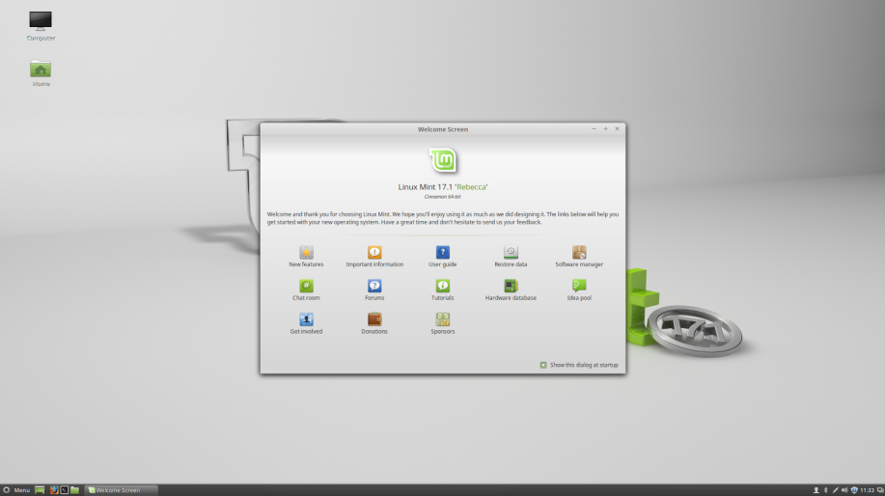](http://www.microsofttranslator.com/bv.aspx?from=&to=nl&a=http://2.bp.blogspot.com/-aSRR6KDDuEI/VLDEmKArUhI/AAAAAAAAB7A/uxEx2mE8yNM/s1600/Screenshot%2Bfrom%2B2015-01-10%2B11%3A33%3A36.png)

Zoals je vanaf het bureaublad hierboven zien kunt, wordt u begroet door de 'welkomstscherm' pal in het midden. Zoals de naam doet vermoeden, is verheugd over het en dank u voor het kiezen van Linux Mint en ook een aantal pictogrammen (13 in totaal als u geteld!) weergegeven van items die u vrij om te klikken bent op om te verkennen. Voor uw informatie, alle maar 4 items (User Guide, Herstellen gegevens, Software Manager en Chat Room) zal opent de webbrowser (Firefox standaard) en wordt de inhoud voor dat item weergegeven. De andere 4 items zijn:

User Guide - een venster lijkt op de onderstaande openen weergegeven van de inhoud van een handleiding voor Linux Mint.  
  
[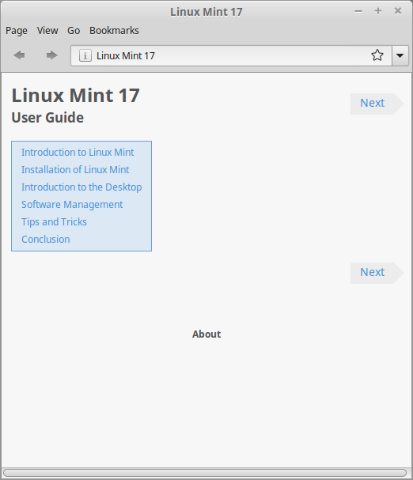](http://www.microsofttranslator.com/bv.aspx?from=&to=nl&a=http://2.bp.blogspot.com/-FmuRTJ9km90/VLDOtzSrfRI/AAAAAAAAB7Q/aWw6TJui1kU/s1600/Screenshot%2Bfrom%2B2015-01-10%2B14%3A32%3A12.png)

Chat Room - een venster lijkt op de onderstaande zal open - in feite, dit zal lanceren HexChat, een IRC-toepassing vooraf geconfigureerd om te registreren in de Linux Mint chat room op IRC. Merk op dat het is uiterst moeilijk te loggen in het kanaal - Klik op de knop Sluiten (de ' x' op de hoogste rechterbovenhoek van het toepassingsvenster) als u niet succesvol in het verbinden met het kanaal.  
  
[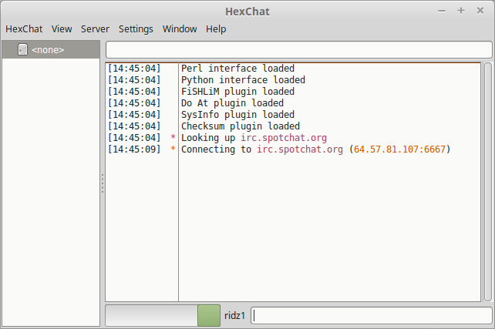](http://www.microsofttranslator.com/bv.aspx?from=&to=nl&a=http://3.bp.blogspot.com/-qnRj4alvafg/VLDO6CJ7fjI/AAAAAAAAB7Y/EZaqlmNYCx4/s1600/Screenshot%2Bfrom%2B2015-01-10%2B14%3A45%3A13.png)

Gegevens herstellen - u zal worden ertoe aangezet om uw wachtwoord (dit item vereist de adminvoorrechten) en vervolgens een venster lijkt op de onderstaande zal openen. Dit is de Backup Tool waarmee u back-up en terugzetten van gegevens kunt uitvoeren.  
  
[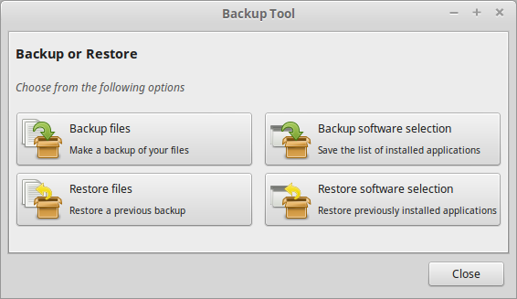](http://www.microsofttranslator.com/bv.aspx?from=&to=nl&a=http://1.bp.blogspot.com/-8pUjRJBp5D0/VLDPc8q-WhI/AAAAAAAAB7g/kFGgMqiL_-A/s1600/Screenshot%2Bfrom%2B2015-01-10%2B14%3A55%3A09.png)

Software Manager - u zal ook worden souffleur voor steken uw wachtwoord (dit item vereist de adminvoorrechten) en vervolgens een venster lijkt op de een zal hieronder open. Dit is de Software Manager venster waarin u software voor het installeren op uw PC kunt selecteren.   
  
[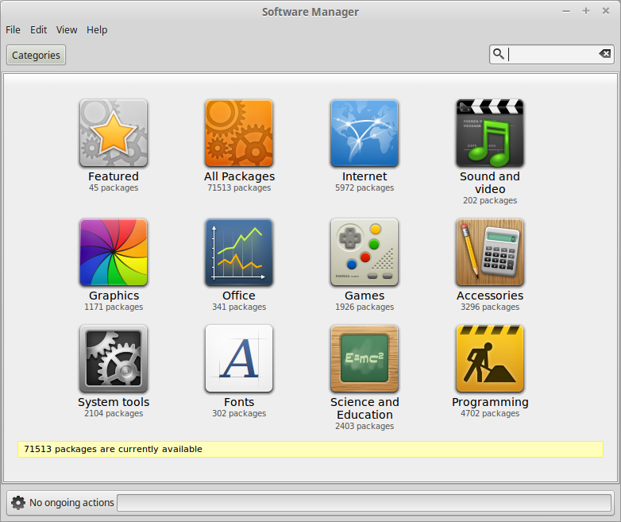](http://www.microsofttranslator.com/bv.aspx?from=&to=nl&a=http://2.bp.blogspot.com/-1wbBjM3dns4/VLDPugfDZ-I/AAAAAAAAB7o/gz5e8QA_Vog/s1600/Screenshot%2Bfrom%2B2015-01-10%2B14%3A54%3A15.png)

Vergeet niet om de webbrowser (indien open) en alle andere geopende toepassingsvensters sluit voordat u ieder verder. U kunt het welkomstscherm ook nu sluiten. Als u niet dit scherm weer te geven bij systeem opstarten wenst, verwijder het vinkje te verwijderen op de tekst 'Dit dialoogvenster weergeven bij opstarten' aan de onderkant van het welkomstscherm. Herinner me dat u kunt altijd dit scherm later weergeven door te klikken op de Menu - voorkeur - welkomstscherm.  
  
Linux Mint bijwerken   
  
We beginnen door te controleren op updates voor Linux Mint - dit wordt normaal aangegeven door het pictogram van de Update in het Configuratiescherm (onderste rechterkant van het scherm). Als er updates (dat is normaal voor een nieuw geïnstalleerde Linux Mint) zijn de de indicator zal hebben een kleine letters 'i' in het zoals aangetoond in hieronder figuur. Als u de muisaanwijzer aanwijst in dit pictogram de tekst 'een nieuwe versie van de update manager is beschikbaar' worden getoond.

[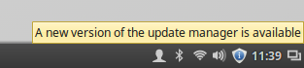](http://www.microsofttranslator.com/bv.aspx?from=&to=nl&a=http://2.bp.blogspot.com/-OSkzP7w1kgM/VLDfr4nbKuI/AAAAAAAAB74/zFoZXzMkAfQ/s1600/002-updates%2Bavailable.png)

Klik op het pictogram, en de Update Manager zal beginnen met de evolutieve items weergegeven (zie figuur hieronder).

[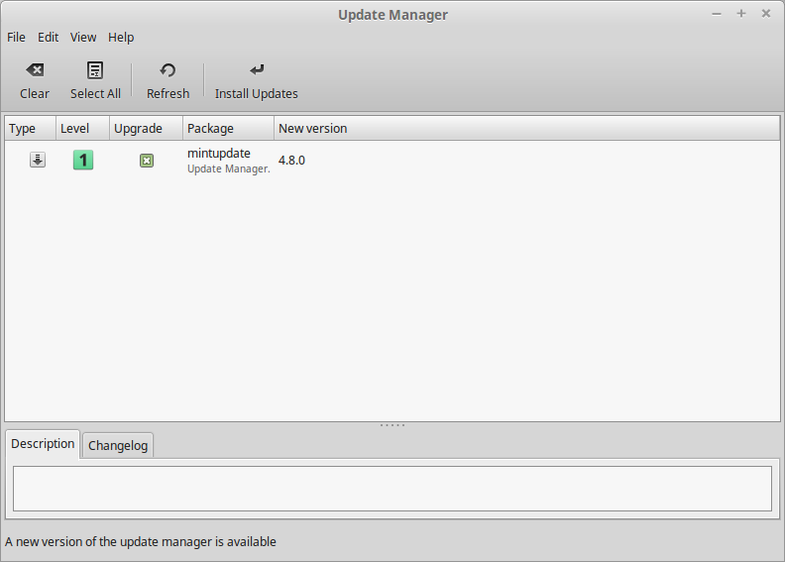](http://www.microsofttranslator.com/bv.aspx?from=&to=nl&a=http://1.bp.blogspot.com/-ntCvpMj02Xo/VLDhtieb2vI/AAAAAAAAB8E/P_HeAaPkCFk/s1600/003-update-mintupdate.png)

Aangezien er slechts één item (mintupdate), kunt u de updateproces starten door te klikken op de knop Updates installeren . Een ander venster zal knal opwaarts (zie onderstaande figuur), vragen om bevestiging te installeren extra pakket(ten). Klik op OK om te bevestigen.

[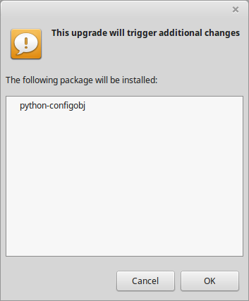](http://www.microsofttranslator.com/bv.aspx?from=&to=nl&a=http://3.bp.blogspot.com/-QDRBh4NVO-A/VLDiZQ_BSUI/AAAAAAAAB8M/WYEA9x0el4c/s1600/004-mintupdate-additional.png)

Aangezien bijwerken van het systeem de adminvoorrechten vereist, zal u worden gevraagd om te verifiëren door het invoeren van uw wachtwoord (zie figuur hieronder). Doen en druk vervolgens op de knop verifiëren .

[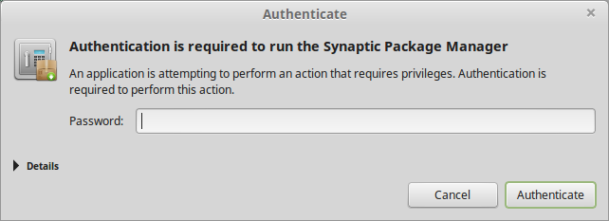](http://www.microsofttranslator.com/bv.aspx?from=&to=nl&a=http://1.bp.blogspot.com/-8-WH87eizOQ/VLDy3_XrsNI/AAAAAAAAB8c/X7cs9mB6Ed8/s1600/005-update-authenticate.png)

De update zal beginnen te downloaden zoals weergegeven op de onderstaande afbeelding.

[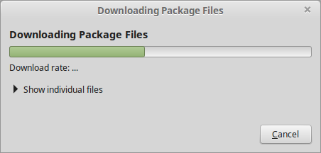](http://www.microsofttranslator.com/bv.aspx?from=&to=nl&a=http://3.bp.blogspot.com/-jqgVSIqTwZQ/VLDzKKb1iJI/AAAAAAAAB8k/B4Kjmq2RzkI/s1600/006-update-download.png)

Zodra de update is gedownload, het is geïnstalleerd en de Update Manager meer updates zoals aangetoond in hieronder figuur zal tonen.

[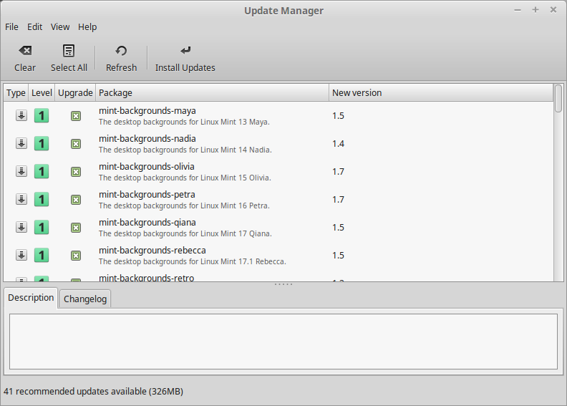](http://www.microsofttranslator.com/bv.aspx?from=&to=nl&a=http://4.bp.blogspot.com/-UEJi0F0IR3o/VLDzrgA6XwI/AAAAAAAAB8s/EbNhxbK9cW0/s1600/007-update-more.png)

Voordat het updateproces wordt gestart, ik normaal gesproken stelt een voorkeur in om te selecteren en het vertrouwen van alle beveiligingsupdates - dit een optionele keuze is.Meestal ziet u alleen de updates van niveau 1-3 (die worden beschouwd als veilig te zijn), maar kunt u een uitzondering voor beveiligingsupdates van niveau 4 en 5 zoals ik hier heb gedaan. Dit kan worden gedaan (zoals ik hebben) door te klikken op bewerken en Voorkeuren. Er verschijnt een venster lijkt op de hieronder weergegeven. Toen ik plaats een vinkje op op het 'altijd selecteren en beveiligingsupdates vertrouwen' en klik op de knop toepassen .

[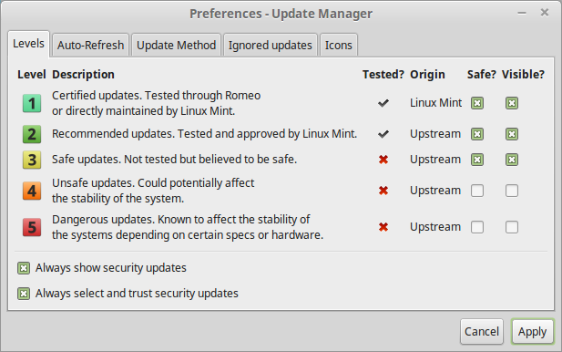](http://www.microsofttranslator.com/bv.aspx?from=&to=nl&a=http://4.bp.blogspot.com/-8KWCAaRBaG0/VLD2nlCHv0I/AAAAAAAAB84/phobasxyR54/s1600/008-update-preference.png)

Zoals gebruikelijk, moet u om uw wachtwoord te verifiëren.

[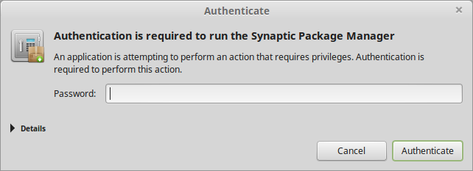](http://www.microsofttranslator.com/bv.aspx?from=&to=nl&a=http://2.bp.blogspot.com/-XMPg7Wr-nAI/VLD3NhLtNVI/AAAAAAAAB9A/_sI_UUWyxQw/s1600/009-update-authenticate-1.png)

Voer uw wachtwoord in en druk vervolgens op de knop verifiëren . Het downloaden van alle pakketbestanden zal beginnen.

[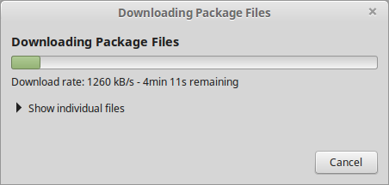](http://www.microsofttranslator.com/bv.aspx?from=&to=nl&a=http://4.bp.blogspot.com/-131oc5-MEUk/VLD3r8-MotI/AAAAAAAAB9I/zZZXeAx8ZIc/s1600/010-update-download-1.png)

Zodra de bestanden zijn gedownload, zal het installatieproces beginnen.

[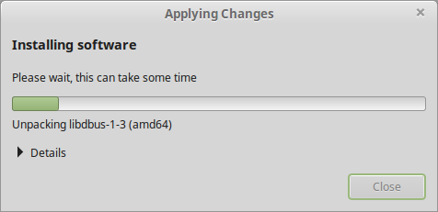](http://www.microsofttranslator.com/bv.aspx?from=&to=nl&a=http://3.bp.blogspot.com/-jWCJxQrRqCU/VLD4JvaMIQI/AAAAAAAAB9Q/C3b_yfIraJA/s1600/011-update-install.png)

Wanneer alle updates zijn geïnstalleerd, verschijnt Update Manager dan opnieuw, ditmaal met een leeg venster (als u de voorkeuren net als mij hebt ingesteld), waarmee wordt aangegeven dat alle updates met succes zijn geïnstalleerd.

[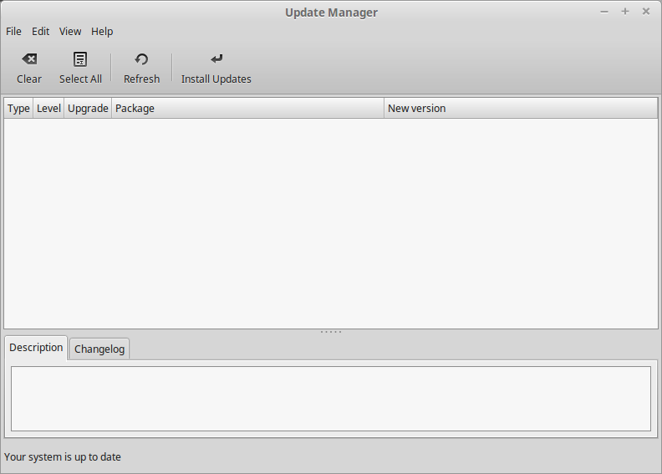](http://www.microsofttranslator.com/bv.aspx?from=&to=nl&a=http://2.bp.blogspot.com/--mvv9zYhHo4/VLD47Xx0jiI/AAAAAAAAB9Y/RyxNGeZRf0U/s1600/012-update-finished.png)

U kunt de Update Manager nu sluiten. Merk op dat de kleine letters 'i' in het updatepictogram op het paneel is veranderd in een groen vinkje - die aangeeft dat het systeem up-to-date is.

[http://3.bp.blogspot.com/-gtmQFhk5pRY/VLD5xClDpwI/AAAAAAAAB9g/quiwYc1KCZs/s1600/013-no-more-updates.png](http://www.microsofttranslator.com/bv.aspx?from=&to=nl&a=http://3.bp.blogspot.com/-gtmQFhk5pRY/VLD5xClDpwI/AAAAAAAAB9g/quiwYc1KCZs/s1600/013-no-more-updates.png)

Opmerking Hoe nuttig is de update kennisgeving in het deelvenster gebied - ze je vertellen of zijn er geen updates die beschikbaar voor het systeem op elk gewenst moment zijn. Echter, kan u wilt controleren op updates handmatig af. Dit kan worden gemakkelijk gedaan door te klikken op de Menu - voorkeur - Update Manager (zie onderstaande figuur).

[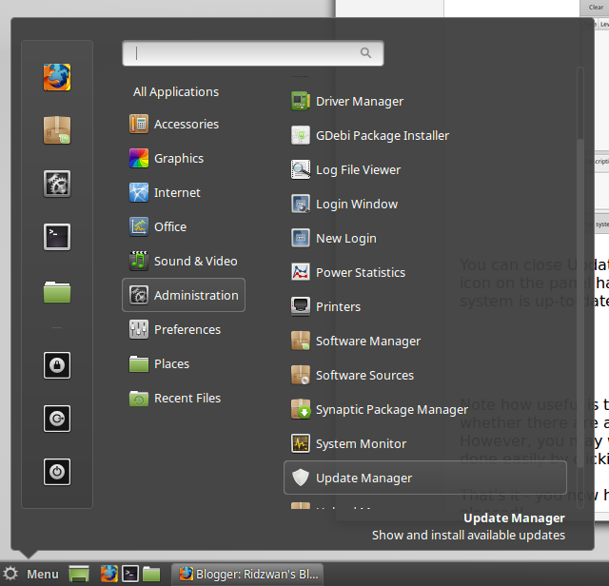](http://www.microsofttranslator.com/bv.aspx?from=&to=nl&a=http://3.bp.blogspot.com/-c5-Hp3N2Vhk/VLHJAd9Ig7I/AAAAAAAAB9w/MmTdfC08alI/s1600/014-update%2Bmanager%2Bfrom%2Bmenu.png)

Dat is het - u hebt nu een volledig bijgewerkte Linux Mint systeem - Rebecca zou blij!  
  
De bureaubladachtergrond wijzigen  
  
Het volgende ding dat ik normaal doen is te veranderen achtergrond voor het bureaublad van de vreselijke kijken (sorry, Clem) standaard Linux Mint bureaublad. Dit kan gemakkelijk worden bereikt door met de rechtermuisknop op een leeg gebied op het bureaublad. Een venster lijkt op de onderstaande zal opduiken.

[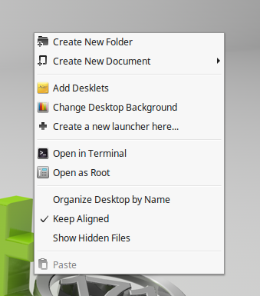](http://www.microsofttranslator.com/bv.aspx?from=&to=nl&a=http://4.bp.blogspot.com/-RIrqzGSmOTI/VLHK_4BK3OI/AAAAAAAAB98/dA00u0vIlHs/s1600/015-right-click%2Bdesktop%2Bmenu.png)

Selecteer 'Wijzigen bureaubladachtergrond' uit het venster en een ander venster zal knal opwaarts (zie figuur hieronder). Dit venster is onderdeel van de Systeeminstellingen en vanuit dit venster, is het mogelijk om te selecteren een meer geschikt (en mooie) bureaubladachtergrond - en ook de achtergrond beelden automatisch veranderen maken en andere leuke dingen. Voel je vrij om alle opties te verkennen. Vergeet niet om te sluiten van de achtergronden venster wanneer verricht.

[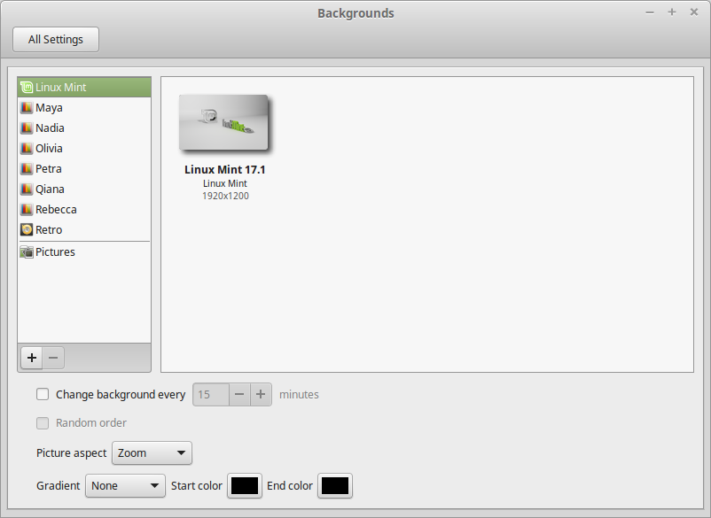](http://www.microsofttranslator.com/bv.aspx?from=&to=nl&a=http://4.bp.blogspot.com/-un1cOBkM1BI/VLHNYLhZk_I/AAAAAAAAB-I/Np3DyI7D7zA/s1600/016-backgrounds%2Bchooser.png)

Mijn persoonlijke voorkeur voor achtergrond voor het bureaublad is 'The Trail' uit, wat anders, Rebecca's keuze van beelden. Mijn laatste desktop ziet er zo uit:

[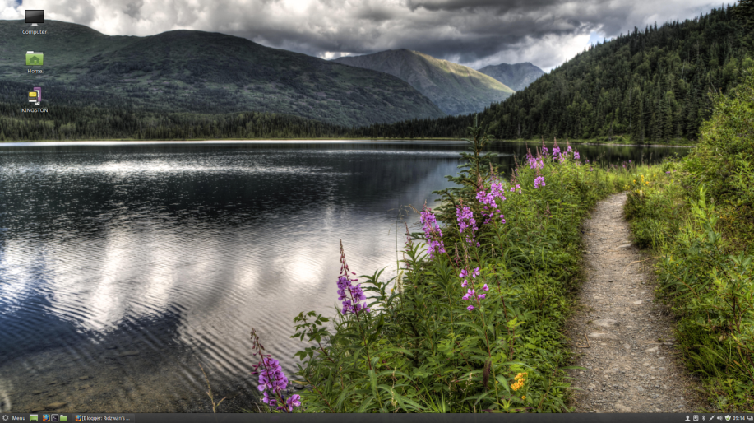](http://www.microsofttranslator.com/bv.aspx?from=&to=nl&a=http://3.bp.blogspot.com/-s-w_pMtR7ho/VLHPBo0O2WI/AAAAAAAAB-U/9Fw_55yhTxs/s1600/017-final%2Bdesktop%2Bbackground.png)

Rebecca is meer en meer mooi!  
  
Opzetten van WiFi  
  
Normaal gesproken, is mijn internetverbinding via een Ethernet-netwerkverbinding. Ik gebruik af en toe, een WiFi 'dongle' met mijn PC verbinden met een andere Internet-netwerkverbinding. Ik zal u tonen hoe deze verbinding met behulp van het pictogram 'Netwerk' in het deelvenster instellen. Als u de muisaanwijzer op het netwerkpictogram hangt, wordt de tekst 'Verbonden met het bekabelde netwerk' weergegeven (zie figuur hieronder).

[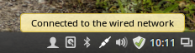](http://www.microsofttranslator.com/bv.aspx?from=&to=nl&a=http://2.bp.blogspot.com/-ms9shvBTIEw/VLHd68y9w5I/AAAAAAAAB-k/660iVtyp7lY/s1600/019-network%2Bicon%2Bin%2Bpanel.png)

Klik op dit icoon, en een menu zal verschijnen zoals aangetoond in hieronder figuur.

[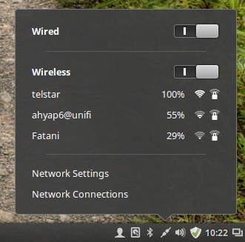](http://www.microsofttranslator.com/bv.aspx?from=&to=nl&a=http://1.bp.blogspot.com/-mSRK-uj5a-8/VLHfBGmzCAI/AAAAAAAAB-w/epWr0ElI_ZY/s1600/020-network%2Bmenu.png)

Als uw WiFi 'dongle' werkt (en wordt herkend door de PC), ziet u zowel de 'Wired' en de 'Wireless'-items zoals in de afbeelding. Klik op de draadloze item dat u wilt verbinden, en een venster zal verschijnen (zie figuur hieronder) asking u voor de verificatie wachtwoord. Voer het en druk op de knop 'Verbinden' (die zal worden ingeschakeld als u het juiste wachtwoord - anders blijft het 'greyed uit').

[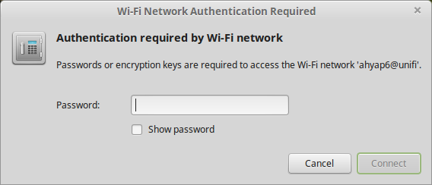](http://www.microsofttranslator.com/bv.aspx?from=&to=nl&a=http://2.bp.blogspot.com/-u62isbD1Ey8/VLHgxiyrmjI/AAAAAAAAB-8/K080J44KPA4/s1600/021-wifi%2Bpassword%2Bentry.png)

Als u succesvol met het wifi-netwerk verbonden bent, zal een kennisgeving kort op uw desktop verschijnen. Als u op het netwerkicoontje klikt, een 'punt' aan de linkerkant van de naam zal zijn voor de actieve wifiverbinding (zie figuur hieronder).

[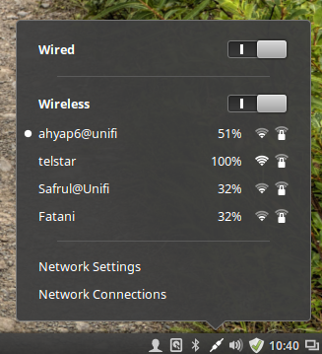](http://www.microsofttranslator.com/bv.aspx?from=&to=nl&a=http://4.bp.blogspot.com/-5ZnojybjLF0/VLHi8vNz9OI/AAAAAAAAB_I/vAKbamWBdrI/s1600/022-wifi%2Bconnected.png)

Ik normaal gesproken uit te schakelen het bekabelde interface op dit punt door te klikken op de 'switch' aan de rechterkant van het item 'Wired'. Als dat lukt, nog een melding verschijnt kort op het bureaublad en het menu zal uitzien zoals in de afbeelding hieronder.

[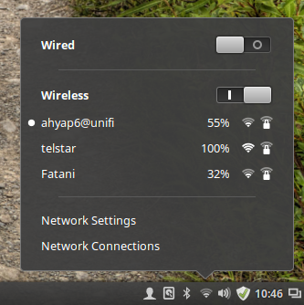](http://www.microsofttranslator.com/bv.aspx?from=&to=nl&a=http://4.bp.blogspot.com/-QOYBVqHjP8U/VLHkvIS9bJI/AAAAAAAAB_U/Wi7Jpagl2e4/s1600/023-wired%2Boff.png)

Let ook op dat het netwerkpictogram zoals in de afbeelding is gewijzigd. Dit is een indicatie dat uw Internet-verbinding nu via WiFi is.  
  
Audio Volume aanpassen  
  
Ik volume meestal het audio naar een hoger niveau met behulp van het geluidspictogram gevonden in het deelvenster. Ik aanpassen vanwege mijn luidsprekers input-niveau, het niveau tot ongeveer 85% zoals aangetoond in hieronder figuur.

[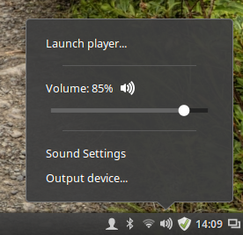](http://www.microsofttranslator.com/bv.aspx?from=&to=nl&a=http://3.bp.blogspot.com/-L1ackIHujIk/VLIUKuNmONI/AAAAAAAAB_k/70lEdtvu4CQ/s1600/024-audio%2Bvolume.png)

Het niveau is ingesteld door de 'knop' met de muis op het vereiste niveau te slepen. Om te testen uit het niveau, klik op het item 'Geluid Setting' - een venster lijkt op de onderstaande wordt geopend.

[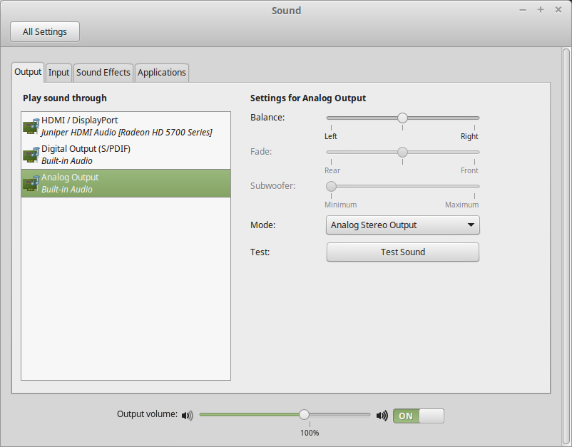](http://www.microsofttranslator.com/bv.aspx?from=&to=nl&a=http://4.bp.blogspot.com/-JVWLa5Ywspo/VLIW4CUhWzI/AAAAAAAAB_w/nyDQDVbTu8A/s1600/025-sound%2Bsettings.png)

Klik op de knop Test geluid en een ander venster zal openen (zie onderstaande figuur) - Klik op de knoppen testen voor de linker- of kanalen om te testen de geluidsniveaus.

[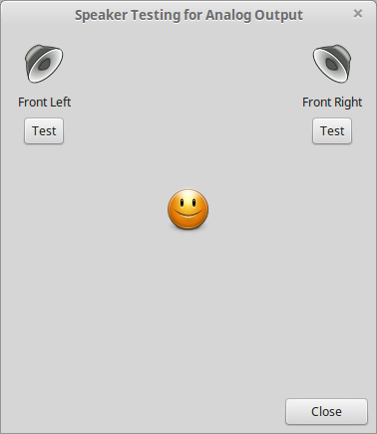](http://www.microsofttranslator.com/bv.aspx?from=&to=nl&a=http://1.bp.blogspot.com/-28qXX-W-Wso/VLIXCaGUjdI/AAAAAAAAB_4/8idDxkvo7LI/s1600/026-test%2Bspeakers.png)

Klik op de knop sluiten wanneer u klaar bent. U zal beck bij het geluid instellen venster - klik op het tabblad invoer. Hier kunt u de invoer microfoon apparaat en niveaus instellen. Daar heb ik een Logitech Webcam model C250 met een ingebouwde microfoon, mij troep die als mijn input device en het invoerniveau van dit is zoals aangegeven in de figuur.

[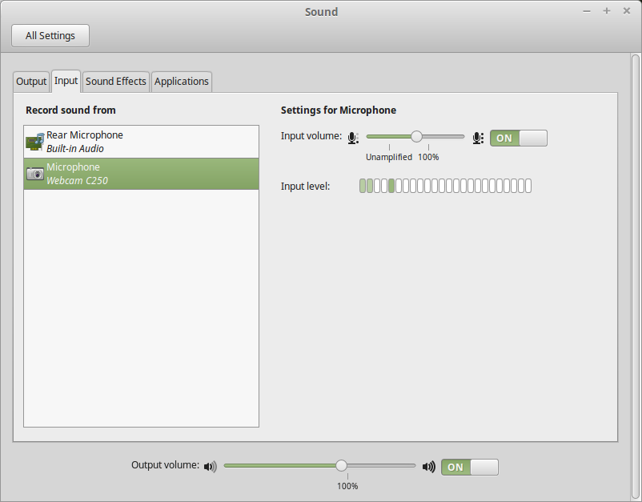](http://www.microsofttranslator.com/bv.aspx?from=&to=nl&a=http://1.bp.blogspot.com/-PwVPO-ubdpY/VLIYhp14CwI/AAAAAAAACAE/5G9wjqiP_qE/s1600/027-input%2Bdevice.png)

Het geluid montagesvenster werd vervolgens gesloten.  
    
Opzetten van een Terminal  
  
Simpel gezegd, is een terminal (of console) een plaats van waar u een Linux bevellijn uitvoeren. Het is nuttig omdat het u toestaat om esoterische commando's die anders niet beschikbaar als grafische toepassingen uitvoeren. Als programmeur, ik vind het bijzonder nuttig - uw mijl mei werken hier.  
  
Als u veel tijd in de terminal besteden, dan het opzetten van goed is een must - het proces is vrij eenvoudig en is als volgt. Klik op het pictogram van de Terminal in het deelvenster (zie onderstaande figuur) en het zal lanceren.

[http://4.bp.blogspot.com/-9JhSgUQKp_k/VLI1F5IdMDI/AAAAAAAACBA/AcCNce0qyIA/s1600/028-terminal%2Blauncher.png](http://www.microsofttranslator.com/bv.aspx?from=&to=nl&a=http://4.bp.blogspot.com/-9JhSgUQKp_k/VLI1F5IdMDI/AAAAAAAACBA/AcCNce0qyIA/s1600/028-terminal%2Blauncher.png)

Klik met de rechtermuisknop op een leeg gebied van de terminal en het menu zal verschijnen zoals. Selecteer profiel en Profiel voorkeur zoals aangetoond in hieronder figuur.

[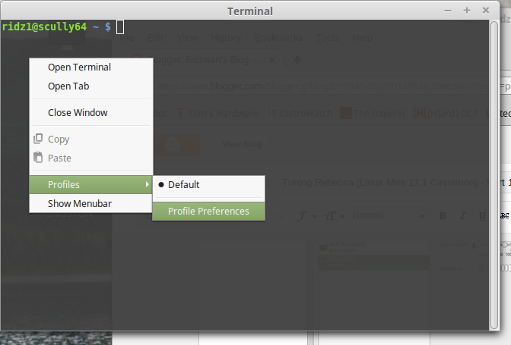](http://www.microsofttranslator.com/bv.aspx?from=&to=nl&a=http://3.bp.blogspot.com/-e_215O-0log/VLJA6X6Gd6I/AAAAAAAACBo/YYXK4UyJpfo/s1600/029-terminal%2Bprofile.png)

Een venster geëtiketteerd Profiel bewerken "standaard" zal verschijnen zoals hieronder getoond.

[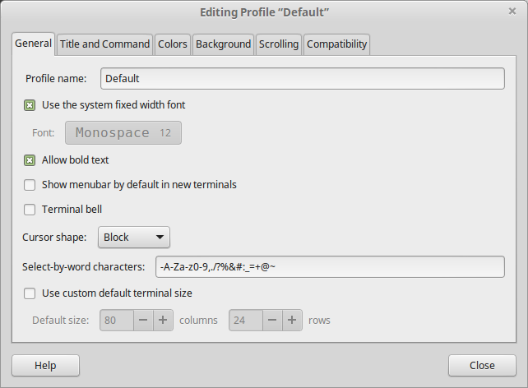](http://www.microsofttranslator.com/bv.aspx?from=&to=nl&a=http://3.bp.blogspot.com/-SrJhcrODQiI/VLI-pIoyRMI/AAAAAAAACBQ/582_DRQ0Jkk/s1600/030-editing%2Bdefault%2Bprofile.png)

Ik geef de voorkeur een terminal 110 tekens in 34 rijen weergeven met een grotere tekengrootte (12 punten) en de fysieke grootte van de terminal. Dus instellen ik het profiel zoals aangetoond in hieronder figuur.

[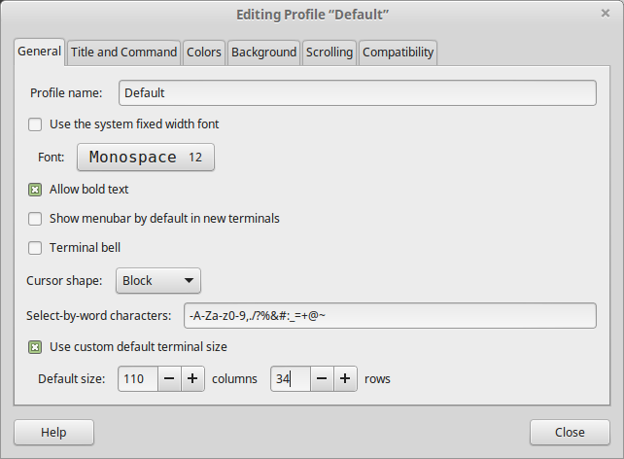](http://www.microsofttranslator.com/bv.aspx?from=&to=nl&a=http://2.bp.blogspot.com/-NiLWDCA5qqE/VLI_kK3-5jI/AAAAAAAACBc/minoLbEgjL0/s1600/031-my%2Bprofile%2Bchoices.png)

Als u wilt instellen van het profiel en het venster te sluiten, is de knop sluiten geklikt. De terminal was dan (via een toetsencombinatie Ctrl-D ) gesloten en opnieuw geopend met behulp van de terminal launcher. De definitieve terminal ziet eruit zoals hieronder is gebleken.

[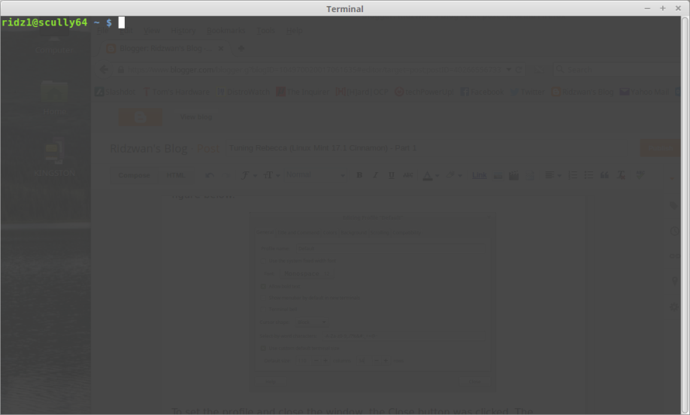](http://www.microsofttranslator.com/bv.aspx?from=&to=nl&a=http://2.bp.blogspot.com/-eR66s8RTF5I/VLJBLjs6y3I/AAAAAAAACBw/BoA9mExSzSU/s1600/032-final%2Bterminal.png)

Installeren van Software vanaf een Terminal die  
  
Rebecca (aka Linux Mint) geeft u 3 belangrijkste methoden van het installeren van software; namelijk, de nieuwe Software Manager, de oude en vertrouwde Synaptische Manager van het pakket en tot slot, voor de geek (of nerd - Neem uw oogst) in u, de Terminalcommand line. In dit gedeelte ziet u hoe software wilt installeren vanaf een opdrachtregel in een terminal.  
  
Start een terminal, typ de volgende opdracht en druk op ENTER:  
  
  sudo ad rem-worden installeren mc   
    
Deze opdracht zal uitvoeren het sudo apt-get - de APT pakket hulpprogramma voor de opdrachtregel, behandeling en mc - een terminal gebaseerde file manager zal installeren. Eerst op zal prompt u voor uw wachtwoord - de sudo commando kunt u opdrachten op de admin niveau uitvoeren. Voer uw wachtwoord in en druk op de Enter -toets. Het zal dan het controleren van het systeem en als het pakket bestaat, op zal prompt u voor voortzetten of annuleren. Druk op de Enter toets om 'Ja' te zeggen. Het zal dan starten met het downloaden van het pakket en, wanneer u klaar bent, zal beginnen om het te installeren. Als dat lukt, zal u de zien de prompt weer zonder enige foutenmeldingen. Weergave op het scherm hieronder illustreren het hele proces.

[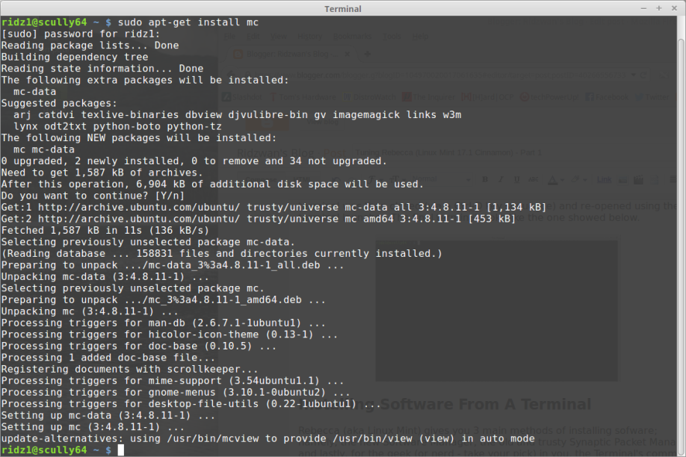](http://www.microsofttranslator.com/bv.aspx?from=&to=nl&a=http://3.bp.blogspot.com/-oc5p24lqRjw/VLMXKTIBWJI/AAAAAAAACCA/uRffrbfYXyA/s1600/033-apt-get%2Bon%2Bcommand%2Bline.png)

Terwijl de terminal geopend is, kunt u nu beginnen de mc -software. Enter mc (gevolgd door de Enter -toets) en het onderstaande scherm zal verschijnen.

[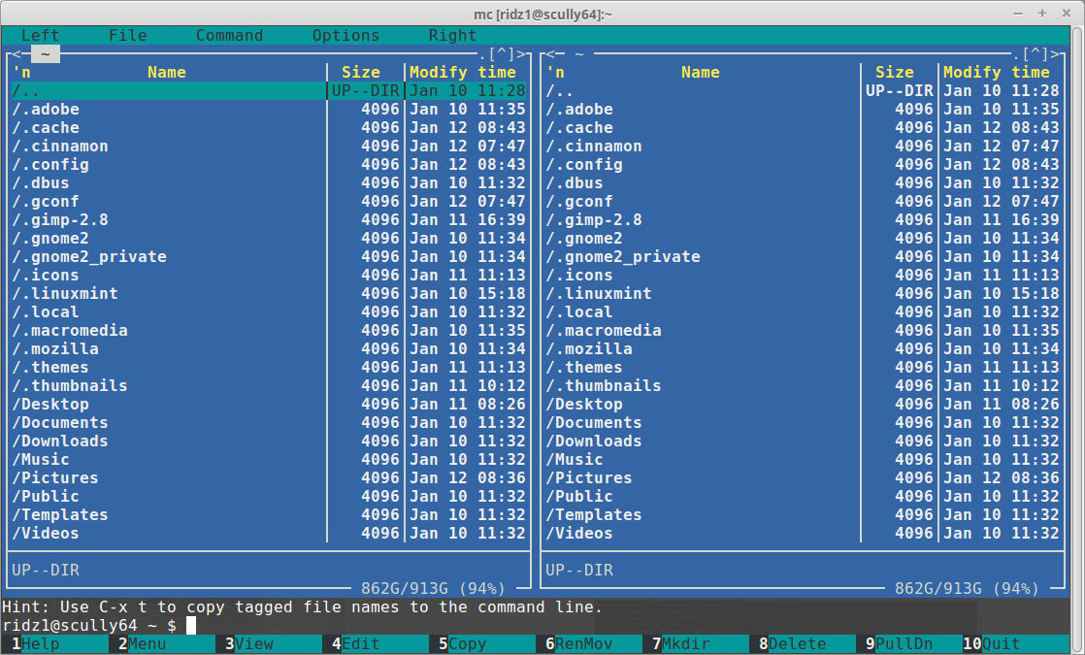](http://www.microsofttranslator.com/bv.aspx?from=&to=nl&a=http://4.bp.blogspot.com/-TP1EjnT1tyY/VLMZAjfbuRI/AAAAAAAACCM/6kyJ651ILWA/s1600/034-mc%2Bscreen%2Bdisplay.png)

In het geval u zich afvraagt waarom ik gebruik deze file manager in plaats van de GUI bestand manger (Nemo), zijn er sommige dingen die dit bestandsmanager doen kunt dat Nemo niet kan. In ieder geval, ik ben een 'old-school' linuxgebruiker en mc gebeurt als een van mijn favoriete opdrachtregel bestandsbeheer.  
  
Terwijl mc geopend is, u het kunt verkennen om je hart inhoud - wanneer u klaar met spelen bent rond met het, het sluiten door op de F10 te drukken (of klik op de Quit 'knop' rechts onderaan) en de op de Enter toets om te bevestigen dat u echt wilt stoppen met mc te drukken.  
  
Om te sluiten een terminal, kunt u typt de opdracht exit of druk op de toetsencombinatie Ctrl-D .  
  
Installeren van Hardware  
  
Ik heb een eerlijk beetje van hardware, zoals printers, scanners, enz., die ik wil gebruiken met Rebecca. Dit gedeelte gaat helemaal over het installeren van hen - uw keuzes van hardware kunnen afwijken van de mijne zo weergave in deze sectie als een gids voor de installatie van de hardware in het algemeen.  
  
a) Printers installeren  
  
Modernste printers (lasers en inkjetprinters) maakt gebruik van USB-aansluitingen, dus het is gewoon een kwestie van hen verbinden met Rebecca, hen inschakelen en vervolgens met behulp van Systeeminstellingen om toe te voegen van de printer. De Systeeminstellingen kan worden gestart vanuit het Menu op te klikken en te selecteren het pictogram zoals aangetoond in hieronder figuur.

[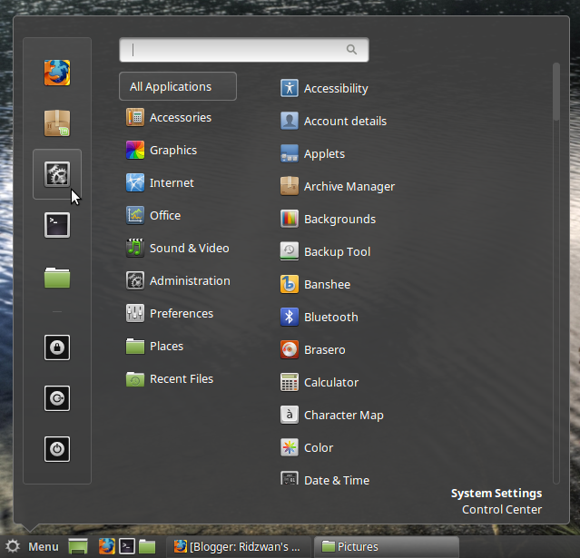](http://www.microsofttranslator.com/bv.aspx?from=&to=nl&a=http://2.bp.blogspot.com/-ufQSwR1ceoA/VLNBkRLZ_8I/AAAAAAAACCc/zXZWZiJ_RjQ/s1600/035-system%2Bsettings%2Bfrom%2Bmenu.png)

Het Systeeminstellingen venster wordt geopend (zie figuur hieronder). Het uiterlijk en de voorkeur objecten worden weergegeven. Als u scroll naar beneden, de Hardware en beheer objecten worden getoond (zie figuur hieronder).

[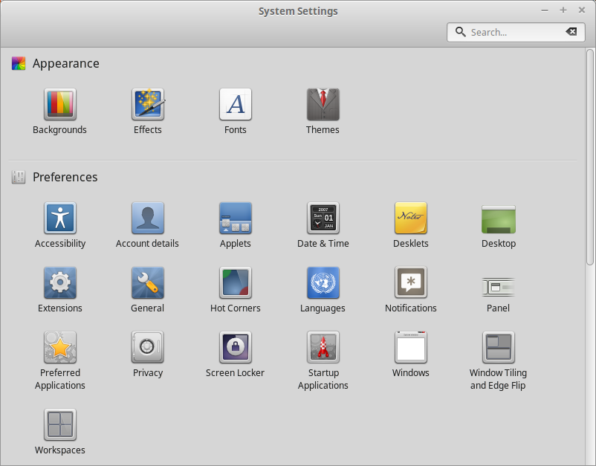](http://www.microsofttranslator.com/bv.aspx?from=&to=nl&a=http://2.bp.blogspot.com/-_YZixD2j9Xk/VLND0jfJNCI/AAAAAAAACCo/kUhoEFFs6nU/s1600/036-system%2Bsettings-1.png)

[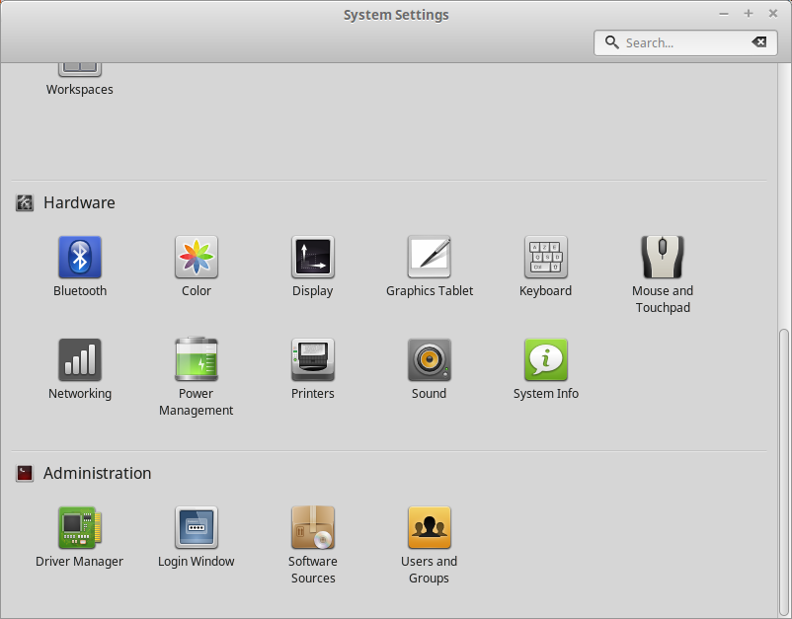](http://www.microsofttranslator.com/bv.aspx?from=&to=nl&a=http://4.bp.blogspot.com/-Zl5NYT_qITE/VLND7VxgEBI/AAAAAAAACCw/ESeFYh03raU/s1600/037-system%2Bsettings-2.png)

We moeten het onderdeel Printers (onder Hardware) gebruiken voor het toevoegen van de printer (s) - dus klik op die en een nieuw venster zal knal opwaarts (zie figuur hieronder).

[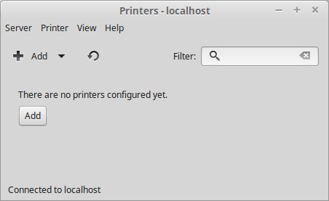](http://www.microsofttranslator.com/bv.aspx?from=&to=nl&a=http://2.bp.blogspot.com/-qeRduncGfGo/VLNFPgaXNAI/AAAAAAAACC8/sJ6CcCJ-eKs/s1600/038-printers%2Bwindow.png)

Klik op toevoegen - het nieuwe Printer-venster verschijnt (zie hieronder). Merk op dat 'Voer URL' is geselecteerd door standaard - echter, omdat we niet een netwerkprinter gebruikt, en dat de printer die wij hebben verbonden met Rebecca is geconstateerd (een HP Laserjet Professional P1102, in mijn geval hier) is reeds geconstateerd.

[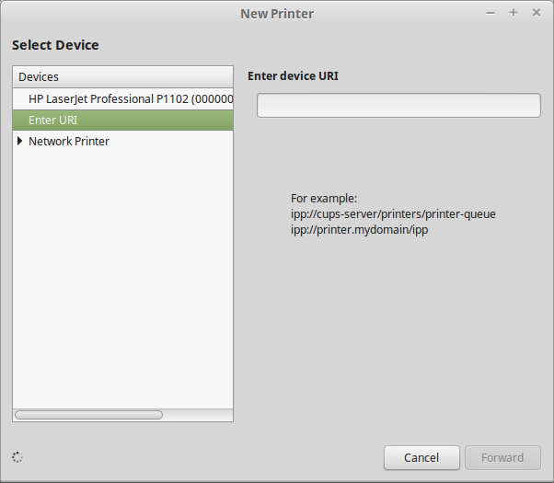](http://www.microsofttranslator.com/bv.aspx?from=&to=nl&a=http://1.bp.blogspot.com/-Gn-ucfwuixA/VLNHC8sDwBI/AAAAAAAACDI/5Ylm4N_QDdQ/s1600/039-new%2Bprinters-1.png)

Zodat we op de juiste printer klikken (HP Laserjet Professional P1102) zoals aangetoond in hieronder figuur.

[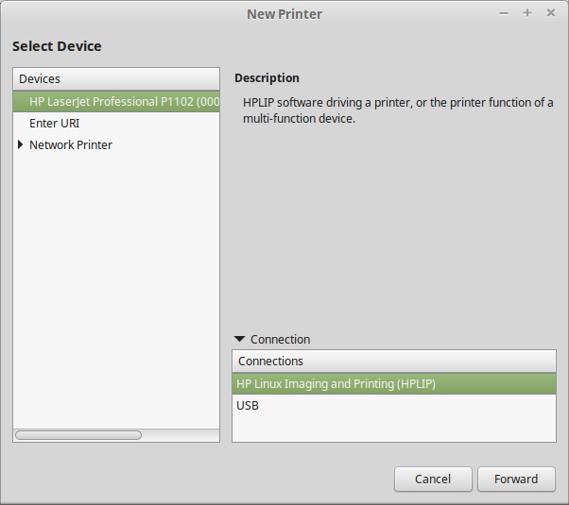](http://www.microsofttranslator.com/bv.aspx?from=&to=nl&a=http://1.bp.blogspot.com/-DNExakUktio/VLNHefk7-4I/AAAAAAAACDQ/LZ33GCr6Ty0/s1600/040-new%2Bprinters-2.png)

Klik op de knop doorsturen. De stuurprogramma's voor de printer zal worden doorzocht voor, en indien gevonden, wordt deze geïnstalleerd en het scherm in een veranderen zal soortgelijk aan de ene hieronder.

[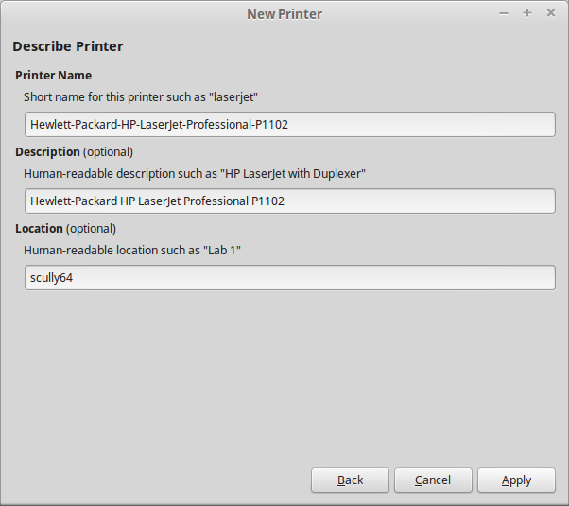](http://www.microsofttranslator.com/bv.aspx?from=&to=nl&a=http://3.bp.blogspot.com/-5dqoNUpQlpU/VLNIgR9vAYI/AAAAAAAACDc/VM2L1ryG53w/s1600/041-printer%2Bto%2Badd.png)

U kunt hier wijzigingen aanbrengen (ik verkort de korte printernaam aan HPLJ-Pro-P1102) en klik vervolgens op de knop toepassen . Een ander venster (zie hieronder) zal opduiken waarin u wordt gevraagd of u wilt een testpagina afdrukken. Ik stel voor u doen en klik op de knop Print Test Page .

[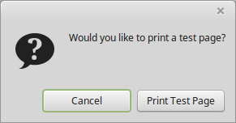](http://www.microsofttranslator.com/bv.aspx?from=&to=nl&a=http://2.bp.blogspot.com/-lvsOuZLCcfE/VLNJ6vt7DYI/AAAAAAAACDo/2B10KxRv_T0/s1600/042-print%2Btest%2Bpage.png)

Een bevestiging dat de testpagina is verzonden naar de printer wordt weergegeven (zie hieronder). Klik op de knop OK om het venster te sluiten.

[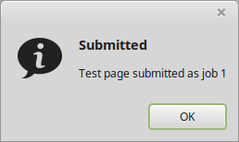](http://www.microsofttranslator.com/bv.aspx?from=&to=nl&a=http://4.bp.blogspot.com/-9xYp3iJWxTI/VLNK2jzeeII/AAAAAAAACDw/pZKIFjiE5VE/s1600/043-test%2Bpage%2Bsent.png)

U dient de printer om te zien dat als de testpagina correct - in mijn geval is afgedrukt, het had. Het venster Eigenschappen van de Printer (zie hieronder) verschijnt. U kunt instellen om het even wat hier - merken de hoeveelheid informatie over de printer! Daarnaast kunt u andere taken ook uitvoeren met behulp van de 3 knoppen aan de onderkant van dit venster. Klik op OK om te sluiten van dit venster.

[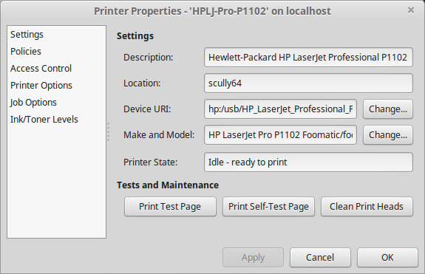](http://www.microsofttranslator.com/bv.aspx?from=&to=nl&a=http://1.bp.blogspot.com/-3bUqvxr1Fpw/VLNQjRysQoI/AAAAAAAACEA/pCGi-ZpMzQE/s1600/044-printer%2Bproperties.png)

De Printers venster zal weer verschijnen Zie (hieronder) - dit keer met de toegevoegde printer weergegeven in het venster. Let op het vinkje op het pictogram voor deze printer. Aangezien het de enige printer (tot dusver) in het systeem, wordt deze gemarkeerd als de standaardprinter - vandaar het vinkje te verwijderen.

[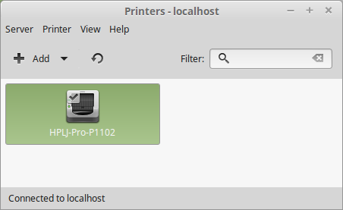](http://www.microsofttranslator.com/bv.aspx?from=&to=nl&a=http://4.bp.blogspot.com/-8OnNqLRfTjI/VLNRs3mZ7BI/AAAAAAAACEM/LGL4LfAQSGU/s1600/045-printer%2Badded.png)

Kun je vooruit naar meer printers in dit stadium toevoegt door op de knop toevoegen te klikken of u kunt dit venster sluiten als u klaar bent met toevoegen printers.  
  
  
b) installeren Scanners  
  
Ter vergelijking: het installeren van een scanner (ik heb twee) aan Rebecca is niet zo eenvoudig en zo eenvoudig als het installeren van printers. Er is geen item Scanners onder Hardware in systeeminstellingen - en daarin ligt het probleem. Als Linux Mint (of elke Linux, voor die kwestie) dit zo gemakkelijk maakt (bent u luisteren, Clem?) als installeren printers, dan ik kan veilig zeggen dat Linux zijn gekomen een lange, lange weg naar overeenkomende gemak-of-gebruik op Windows en Mac OS X.  
  
De eerste ik heb-scanner is een Epson Perfection V330 Photo scanner - ben niet fooled door de term "Foto" in de naam - het is een algemene doel-scanner. Als er een USB-apparaat, ik aangesloten via de USB-kabel geleverd en het ingeschakeld. Ik vervolgens gestart met de eenvoudige Scan programma (Menu - Graphics - eenvoudige Scan) en het resultaat is zoals aangetoond in hieronder figuur.

[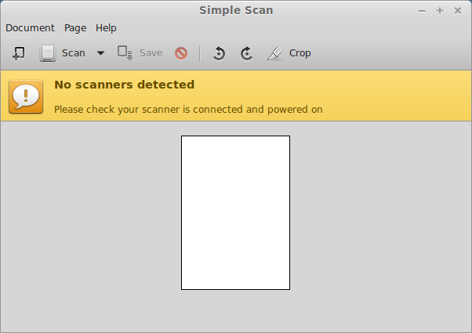](http://www.microsofttranslator.com/bv.aspx?from=&to=nl&a=http://3.bp.blogspot.com/-jNZnhZ7YDRQ/VLRmE-szzfI/AAAAAAAACFU/SzBNCShCEvw/s1600/simple%2Bscan%2Boutput.png)

Zoals u zien kunt, de Epson scanner niet is gedetecteerd en er was geen manier waarop ik kon verder gaan totdat ik heb de juiste stuurprogramma's van de fabrikant (Epson, in dit geval) en hen op Rebecca geïnstalleerd.  
  
Ik had het geluk in het vinden van stuurprogramma's en software voor deze scanner van het Download Center van Epson (URL is [hier](http://www.microsofttranslator.com/bv.aspx?from=&to=nl&a=http%3A%2F%2Fdownload.ebz.epson.net%2Fdsc%2Fsearch%2F01%2Fsearch%2FsearchModule)). Na het vullen in 'V330' en 'Linux' in de zoekvakken (zie onderstaande figuur) en te klikken op zoek, werd ik voorgesteld met een lijst van beschikbare software zoals.

[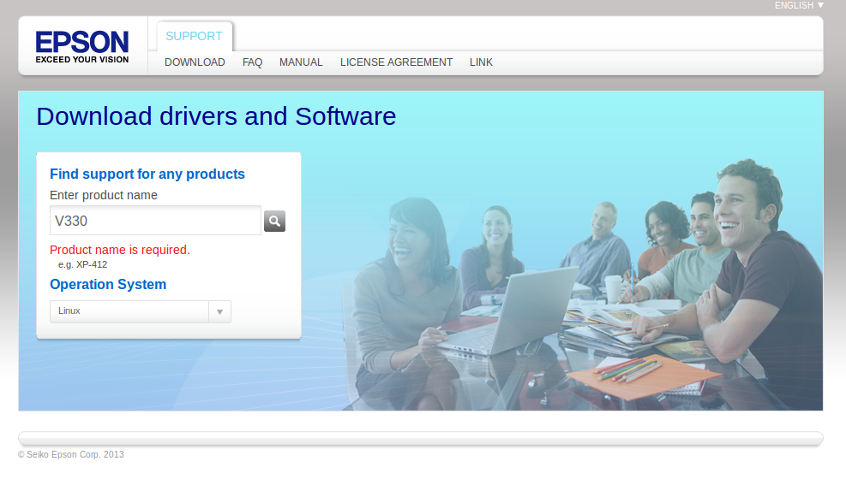](http://www.microsofttranslator.com/bv.aspx?from=&to=nl&a=http://1.bp.blogspot.com/-9nrWgrKVc84/VLN3cXv2kFI/AAAAAAAACEc/vl_16YH19Wk/s1600/046-epson%2Bdownload-1.png)

[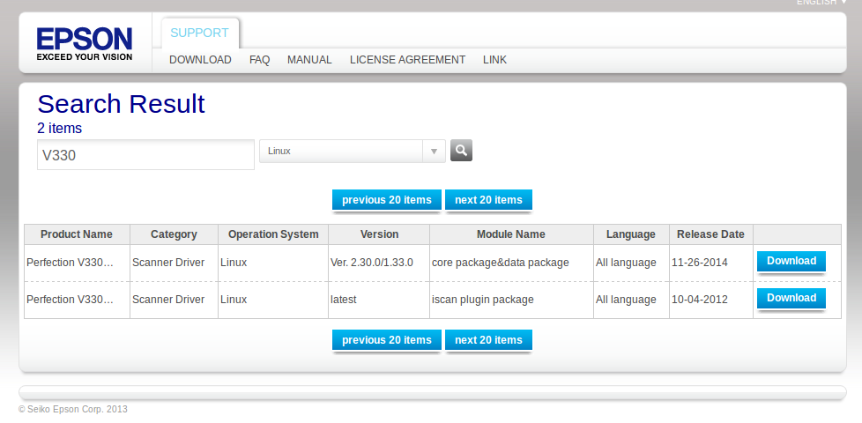](http://www.microsofttranslator.com/bv.aspx?from=&to=nl&a=http://4.bp.blogspot.com/-vML2Xy9EbIw/VLN3lPTXjyI/AAAAAAAACEk/LEowB2nNWCs/s1600/047-epson%2Bdownload-2.png)

Door te klikken op de downloadknop voor het eerste item in de lijst, kwam ik op de pagina hieronder weergegeven. Door scrollen naar beneden, ik geslaagd om ter plaatse de knop accepteren - waarop ik klikte.

[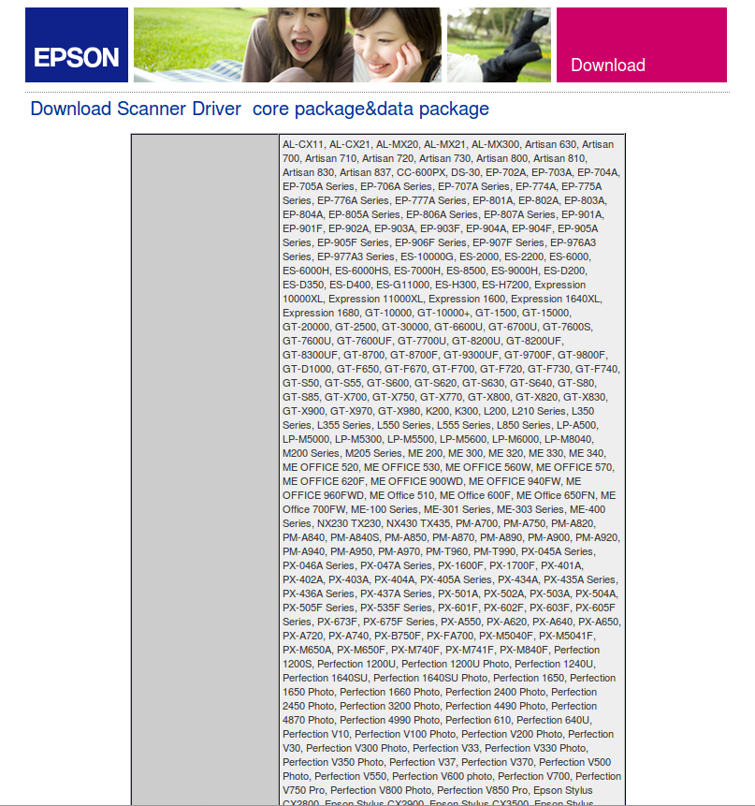](http://www.microsofttranslator.com/bv.aspx?from=&to=nl&a=http://2.bp.blogspot.com/-MYewhyQdx6E/VLN4k1nFHII/AAAAAAAACEw/Xz7-04HNWag/s1600/048-epson%2Bdownload-3.png)

[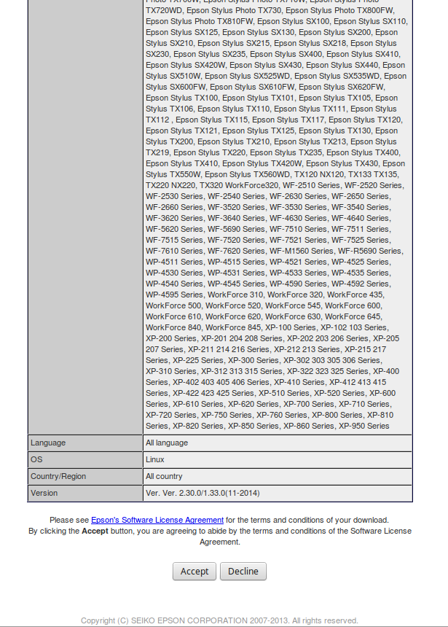](http://www.microsofttranslator.com/bv.aspx?from=&to=nl&a=http://3.bp.blogspot.com/-0UgZSPyyWL8/VLN4rmrYnvI/AAAAAAAACE4/mrOxN5ln8qQ/s1600/049-epson%2Bdownload-4.png)

Ik werd vervolgens gepresenteerd door de lijst hieronder. Wetende dat mijn Rebecca gebruikt de bestandsindeling '.deb' en is een 64-bits PC, en geleid door de FAQ (de verwijzing weergegeven op webpagina's), ik gedownload de ' iscan_2.30.0-1 ~ usb0.1.ltdl7_amd64.deb' en ' iscan-data_1.33.0-1_all.deb' bestanden, die standaard naar de map ' Downloads '.

[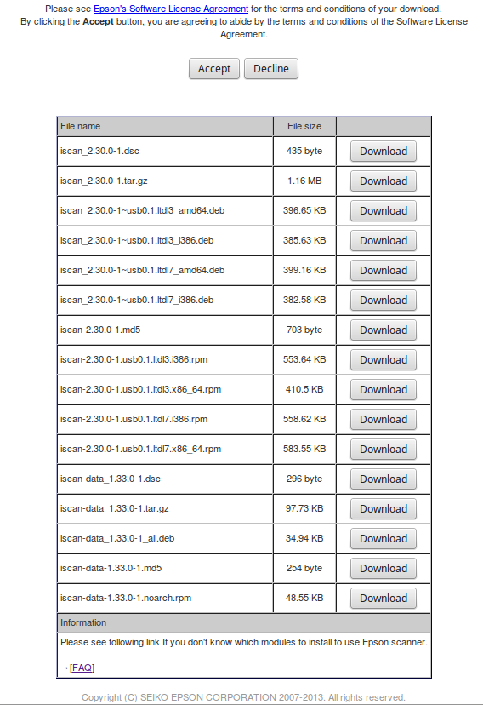](http://www.microsofttranslator.com/bv.aspx?from=&to=nl&a=http://1.bp.blogspot.com/-9TkvByTphns/VLN7wX7GXmI/AAAAAAAACFE/CIVUVb7uoKo/s1600/050-epson%2Bdownload-5.png)

De procedure werd herhaald voor het tweede item in de eerste lijst (sluit het huidige venster en u terug op deze lijst zult) en het bestand is gedownload. Nu moet je 3 Epson stuurprogrammabestanden in de map ' Downloads '. Ze zijn zoals hieronder vermeld:  
  
iSCAN-data_1.33.0-1_all.deb  
iscan_2.30.0-1 ~ usb0.1.ltdl7_amd64.deb  
esci-tolk-perfectie-v330_0.2.0-1_amd64.deb    
  
Kon ik het GDebi -programma hebt gebruikt (Menu - administratie - GDebi pakket Installer) om te installeren van de gedownloade bestanden maar in plaats daarvan heb ik geselecteerd te gebruiken een Terminal en u tonen hoe de bestanden te installeren vanaf een opdrachtregel. Ten eerste, natuurlijk, is te starten een Terminal. Klik op het item in het deelvenster of, als alternatief, klik op Menu, dan klik op het pictogram Terminal gevonden er - hoe dan ook, een Terminal wordt gelanceerd. Voer de volgende opdracht om te schakelen naar de map ' Downloads '.  
  
  CD Downloads   
  
De overgang naar de admin (root) modus door te voeren:  
  
  Su   
  
Voer uw wachtwoord in wanneer veroorzaakt. Dan het volgende commando.  
  
  sudo apt-get install xsltproc   
  
Deze opdracht is het installeren van het pakket 'xsltproc' om te voldoen aan een van de vereiste (of afhankelijkheden) van het iscan -programma. Dan het volgende commando.  
  
  
  dpkg -i./iscan-data_1.33.0-1_all.deb  
  
Dit commando zal uitvoeren het dpkg pakket installer (de grand-papa van de DEB package manager) en installeer de ' iscan-data_1.33.0-1_all.deb'pakket gevonden in de map ' Downloads '. Op een vergelijkbare manier, het volgende commando uitvoeren.  
  
  dpkg -i./iscan_2.30.0-1~usb0.1.ltdl7_amd64.deb   
  
en:  
  
  dpkg -i./esci-interpreter-perfection-v330_0.2.0-1_amd64.deb  
  
Als u eventuele foutmeldingen die voortvloeien uit de uitvoering van een van de bovenstaande opdrachten niet ziet, hebt u het iscan -programma voor de Epson V330 scanner met succes geïnstalleerd. Afsluiten van de modus admin (root) door op de toetsencombinatie Ctrl-D te drukken.  
  
Nu sluit de Epson scanner en schakel het. Start het programma iscan door het uitvoeren van 'iscan' van de Terminal of door te klikken op Menu - Graphics - afbeelding scannen! voor Linux. Één van beide manier, u moeten zien het volgende scherm.

[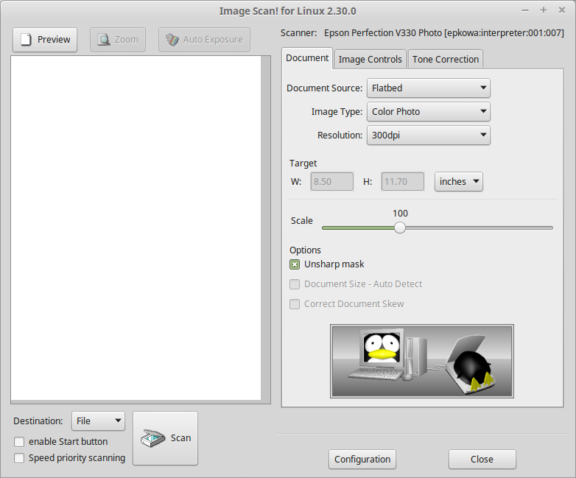](http://www.microsofttranslator.com/bv.aspx?from=&to=nl&a=http://4.bp.blogspot.com/-e_VpPDhg4Cg/VLSC8KivGYI/AAAAAAAACFk/BYxvfP69PXw/s1600/052-iscan%2Bmain%2Bscreen.png)

Opmerking: Als u het scherm gelijkend op hieronder zien, hebt dan u uitgevoerd in de problemen met de scanner. Controleer eerst of de scanner is aangesloten op een USB-poort en ingeschakeld. Meestal, zal tot vaststelling van deze het probleem oplossen maar als u nog steeds het scherm hieronder zien, moet u controleren of u alle bestanden IN de aangegeven volgorde bovengenoemde hebt geïnstalleerd. Bij gebreke om dit te doen, zal dit probleem veroorzaken. Un-installeren de bestanden en probeer het opnieuw. Moeten al falen, gaan de Linux Mint forum en zoeken naar een oplossing.

[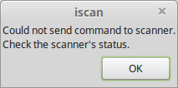](http://www.microsofttranslator.com/bv.aspx?from=&to=nl&a=http://1.bp.blogspot.com/-EsJwQe1Sqtc/VLSFEFTc_-I/AAAAAAAACFw/3Pyjgn_nbu8/s1600/053-iscan%2Berror%2Bmessage.png)

Vervolgens werd een scan test uitgevoerd met behulp van de testpagina voor de HP LaserJet P1102 die was geïnstalleerd in de vorige sectie. De Preview knop werd ingedrukt en de scanner begon scannen van het document - met het resultaat weergegeven in de afbeelding hieronder.

[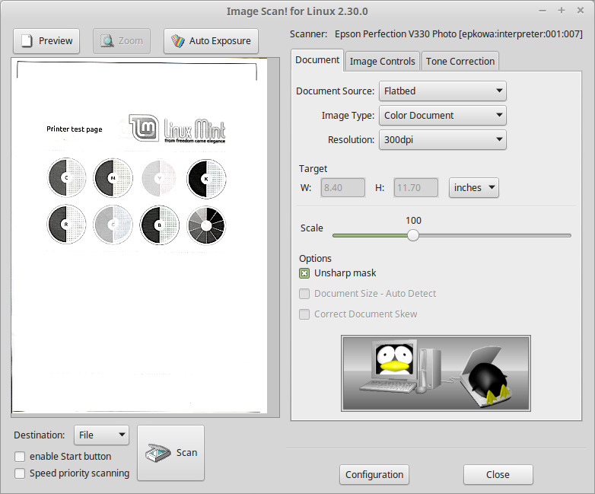](http://www.microsofttranslator.com/bv.aspx?from=&to=nl&a=http://3.bp.blogspot.com/-O09K0_9ba4Q/VLSNi4UiVnI/AAAAAAAACGA/3oJbQneNBrw/s1600/054-iscan%2Bpreview.png)

Het beeld werd vervolgens gescand met behulp van de knoop van het aftasten en na voltooiing, een ander venster popped opwaarts (zie hieronder) voor het opslaan van het afbeeldingsbestand naar een bestemming met de gesuggereerde bestandsnaam.

[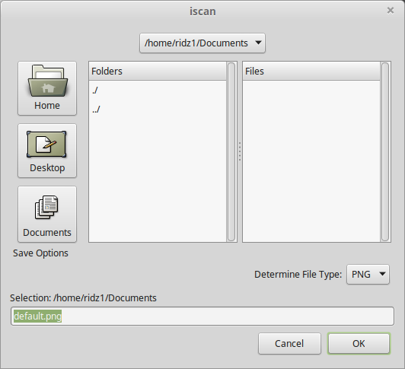](http://www.microsofttranslator.com/bv.aspx?from=&to=nl&a=http://2.bp.blogspot.com/-cbnSP3eXrOE/VLSPh0zsGSI/AAAAAAAACGM/EI-W4KSgFJU/s1600/055-iscan%2Bfile%2Bsave.png)

De OK knop werd ingedrukt en het afbeeldingsbestand naar de map documenten met de naam 'default.png' was gered. Een snelle controle bleek het bestand was daar en dan bekeken met behulp van de Image Viewer.  
    
Als een laatste test, de Eenvoudige Scan programma (Menu - Graphics - eenvoudige Scan) werd opnieuw gelanceerd. Deze keer was er geen foutbericht wordt weergegeven en een scan van de testpagina dezelfde werd uitgevoerd met het eindresultaat, zoals aangetoond in hieronder figuur.

[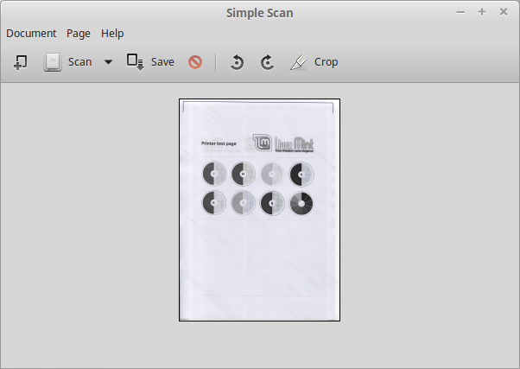](http://www.microsofttranslator.com/bv.aspx?from=&to=nl&a=http://2.bp.blogspot.com/-62RXgwqaIBg/VLSQUlNufRI/AAAAAAAACGU/15fiaNTGVRs/s1600/056-simple%2Bscan%2Bfixed.png)

De Epson Perfection V330 Photo scanner heeft nu met succes geïnstalleerd.   
  
Zoals eerder vermeld, heb ik een andere scanner - een HP ScanJet Professional 1000 mobiele Scanner - meestal gebruikt met mijn laptop als een mobiele scanner omdat alle macht die het nodig om te werken van de USB-poort is (vandaar de naam 'mobiele'). Inpluggen deze scanner in een USB-poort over Rebecca en starten van het programma eenvoudig scannen produceert de zelfde foutenmelding - 'Geen scanners gedetecteerd'.  
  
Deze keer was ik niet zo gelukkig in het vinden van drivers zoals in het geval van de Epson scanner. Om een lang verhaal kort, de HP-scanner zal niet werken op Rebecca en tot de beste van mijn begrip, HP niet van plan ter ondersteuning van deze scanner met Linux helemaal. Eind van verhaal. Dit komt thuis het punt dat, met Linux (alle Linux), niet afhankelijk van de fabrikant van de hardware te leveren Linux-drivers of software voor dat product.  
  
c) aansluiten een digitale Camera  
  
De meesten van ons zullen hebben (in één keer of een andere) een digitale camera, een eenvoudige point-and-shoot eenheid of een meer verfijnde DSLR-eenheid. Een van gemeenschappelijke dingen, echter van deze eenheden, zijn verbonden het naar een PC voor beeldoverdracht te doen verdere verwerking op de beelden genomen door de camera. De meeste digitale camerafabrikanten zal leveren software als u wilt overbrengen en verwerken van deze afbeeldingen; maar deze software werkt voornamelijk op Windows en Mac. Ze leveren zeer zelden software voor Linux.  
  
Gelukkig, Linux is in staat om te lezen van de opslag van het geheugen (of CF en SD kaarten, of andere soorten geheugenkaarten) en ook de mogelijkheid om bestanden van deze kaarten naar de PC via USB. Merk op dat meest digitale camera's zal een verbinding USB hebt, evenals de camerabeelden opslaan op de geheugenkaarten onder een standaardmap - de map DCIM. Mits de digitale camerafabrikant deze 'standaard' volgt, dat het is zeer eenvoudig voor beeldoverdracht naar een Linux Mint PC - volg enkel deze stappen.  
  
Sluit eerst de digitale camera aan de PC via een USB-kabel. De meeste fabrikanten leveren deze kabels - gebruik deze in plaats van een standaard USB-kabel - je gewoon niet weet wat de fabrikanten hebben gedaan met de kabel en is het raadzaam deze te gebruiken.  
  
Schakel over op de macht naar de digitale camera. Als u gelukkig bent en de fabrikant van de digitale camera standaarden volgt, zal een venster verschijnen (zie figuur hieronder) vragend u wat te doen. Ik heb een digitale camera van Canon PowerShot A550 - dus het was verheugend om te zien dat het werd ontdekt, zo duidelijk door de titel in het venster en het pictogram 'Canon Digitale Camera' geëtiketteerd dat verscheen op mijn desktop (zie figuur hieronder).

[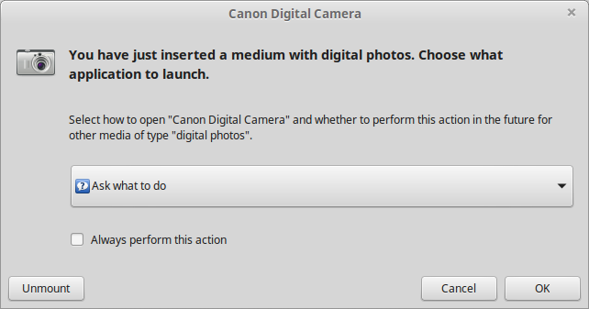](http://www.microsofttranslator.com/bv.aspx?from=&to=nl&a=http://2.bp.blogspot.com/-5KGavkz_p3U/VLTsfz8w0SI/AAAAAAAACGk/C9hY-cPrNgc/s1600/057-canon%2Bcamera%2Bconnected.png)

[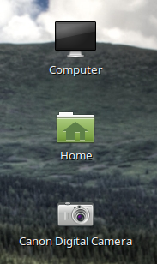](http://www.microsofttranslator.com/bv.aspx?from=&to=nl&a=http://4.bp.blogspot.com/-XsEVdJdFARw/VLTsmoApfCI/AAAAAAAACGs/dhsYXWfcKZY/s1600/058-canon%2Bcamera%2Bicon.png)

Aangezien het doel van deze oefening is de overdracht van beelden van de camera naar de PC, de beelden van de camera is geïmporteerd met behulp van gThumb, een software standaard geïnstalleerd op Linux Mint 17.1 voor enkel dit doel. Deze actie werd geselecteerd door te klikken op de 'pijl naar beneden' in het venster en de tekst 'Ask wat te doen' was vervangen door 'Import met gThumb' (zie figuur hieronder). Merk op dat u dit de standaardactie door het plaatsen van een vinkje op het item 'Altijd deze actie uitvoeren' kon maken. Vervolgens de OK knop werd geklikt.

[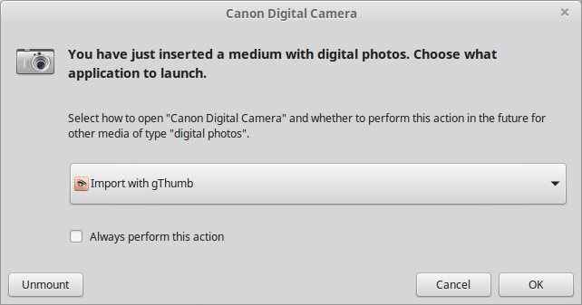](http://www.microsofttranslator.com/bv.aspx?from=&to=nl&a=http://2.bp.blogspot.com/-i-4ABK_v3Po/VLTuxEBz2NI/AAAAAAAACG4/_4z6mBtCwoo/s1600/059-import%2Bimages%2Busing%2Bgthumb.png)

Een ander venster zal knal opwaarts (zie hieronder) - de beelden te importeren werden geselecteerd door een toetsencombinatie Ctrl-klik, gevolgd door te klikken op de knop importeren .

[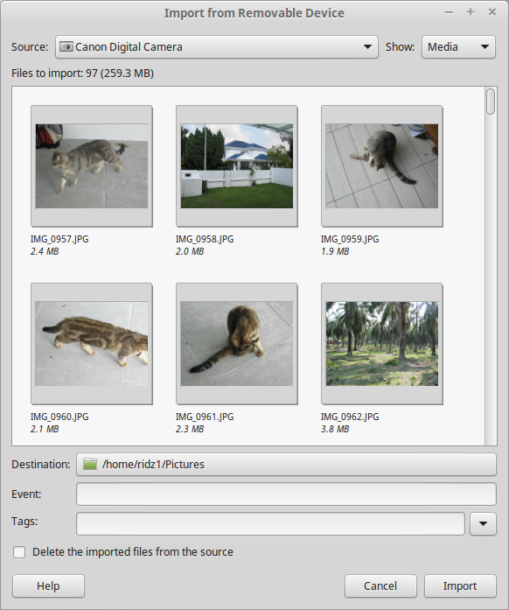](http://www.microsofttranslator.com/bv.aspx?from=&to=nl&a=http://2.bp.blogspot.com/-lflLP03dHPI/VLTwpETT9FI/AAAAAAAACHE/kxXZ48AT0Kk/s1600/060-import%2Bimages%2Bselect.png)

Merk op dat de beelden zullen worden geïmporteerd in de map afbeeldingen standaard - u kunt dit desgewenst wijzigen - bijvoorbeeld een sub map uit de map afbeeldingen genoemd Canon Camera. Er zijn andere items die u instellen kunt als u wenst - Klik op de knop importeren als u klaar bent. De belangrijkste gThumb venster wll de open zoals hieronder getoond.

[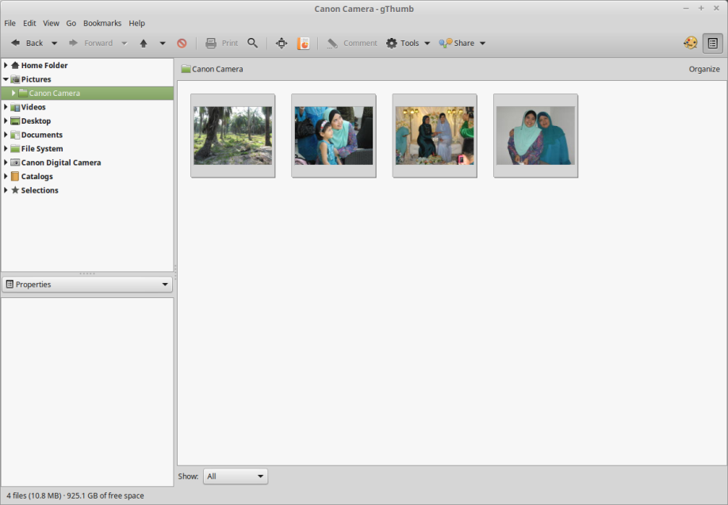](http://www.microsofttranslator.com/bv.aspx?from=&to=nl&a=http://3.bp.blogspot.com/-3yg4cXlX7p4/VLWzlx_y8PI/AAAAAAAACHU/NYz_-dBlpgk/s1600/061-main%2Bgthumb%2Bwindow.png)

Er zijn nogal wat dingen die je met gThumb doen kunt, maar vooral deze software is nuttig voor licht bewerken van de beelden, delen van de beelden en afdrukken van de beelden. Als u wilt doen sommige zware uitgave moet u gebruik maken van een zwaargewicht software zoals Gimp - die standaard op Rebecca (Menu - Graphics - Gimp Image Editor) is geïnstalleerd en wordt weergegeven in de afbeelding hieronder.

[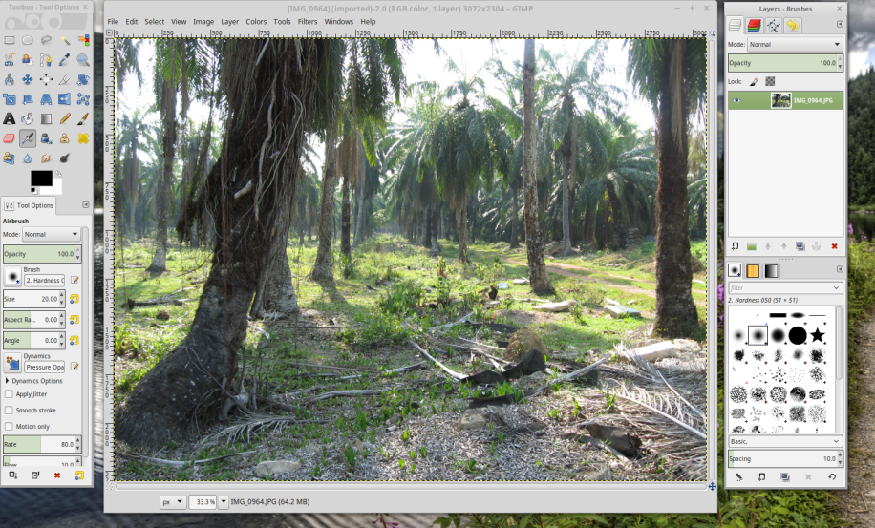](http://www.microsofttranslator.com/bv.aspx?from=&to=nl&a=http://1.bp.blogspot.com/-fcQpiRx8hbQ/VLW2rnjC0UI/AAAAAAAACHg/NGgOC84fnvI/s1600/062-gimp%2Bnain%2Bwindow.png)

Koppel de camera los van de PC, gewoon uitschakelen van de camera en vervolgens de USB-kabel.  
  
  
Dit is het einde van deel 1. In het tweede deel, zullen we doorgaan met het aansluiten van andere hardware zoals slimme telefoons en tabletten met USB, Bluetooth en andere methoden. Blijf op de hoogte.

Geplaatst door [ridz](http://www.microsofttranslator.com/bv.aspx?from=&to=nl&a=http%3A%2F%2Fwww.blogger.com%2Fprofile%2F11890272302793983499) bij [3:00 PM](http://www.microsofttranslator.com/bv.aspx?from=&to=nl&a=http%3A%2F%2Fridz1ba.blogspot.nl%2F2015%2F01%2Ftuning-rebecca-linux-mint-171-cinnamon.html) [http://img2.blogblog.com/img/icon18_edit_allbkg.gif](http://www.microsofttranslator.com/bv.aspx?from=&to=nl&a=http://www.blogger.com/post-edit.g?blogID%3D104970020017061635%26postID%3D4026655673373550236%26from%3Dpencil)

Labels: [Kaneel](http://www.microsofttranslator.com/bv.aspx?from=&to=nl&a=http%3A%2F%2Fridz1ba.blogspot.nl%2Fsearch%2Flabel%2FCinnamon), [Linux Mint 17.1](http://www.microsofttranslator.com/bv.aspx?from=&to=nl&a=http%3A%2F%2Fridz1ba.blogspot.nl%2Fsearch%2Flabel%2FLinux%2520Mint%252017.1), [na de installatie](http://www.microsofttranslator.com/bv.aspx?from=&to=nl&a=http%3A%2F%2Fridz1ba.blogspot.nl%2Fsearch%2Flabel%2FPost-Install), [Rebecca](http://www.microsofttranslator.com/bv.aspx?from=&to=nl&a=http%3A%2F%2Fridz1ba.blogspot.nl%2Fsearch%2Flabel%2FRebecca), [Tuning](http://www.microsofttranslator.com/bv.aspx?from=&to=nl&a=http%3A%2F%2Fridz1ba.blogspot.nl%2Fsearch%2Flabel%2FTuning)

1 Commentaar:

http://img2.blogblog.com/img/b36-rounded.png

[Onbekend](http://www.microsofttranslator.com/bv.aspx?from=&to=nl&a=http%3A%2F%2Fwww.blogger.com%2Fprofile%2F07820105597062841285) [7 maart 2015 bij 2:09 PM](http://www.microsofttranslator.com/bv.aspx?from=&to=nl&a=http%3A%2F%2Fridz1ba.blogspot.com%2F2015%2F01%2Ftuning-rebecca-linux-mint-171-cinnamon.html%3FshowComment%3D1425708543240%23c2155165491739026307)

Thanks so much voor deze informatie beschikbaar te maken. Duidelijke, bondige en zeer nuttig! Vooral nuttig voor mij was het deel over de Manager van de Software. Zoals ik heb onlangs geïnstalleerd Mint 17.1 ik zeker weerom welhaast zitten zal.

[Antwoord](javascript:;)[Verwijderen](http://www.microsofttranslator.com/bv.aspx?from=&to=nl&a=http%3A%2F%2Fwww.blogger.com%2Fdelete-comment.g%3FblogID%3D104970020017061635%26postID%3D2155165491739026307)

[Opmerking toevoegen](javascript:;)

[Laden meer...](javascript:;)

[Nieuwere Post](http://www.microsofttranslator.com/bv.aspx?from=&to=nl&a=http%3A%2F%2Fridz1ba.blogspot.nl%2F2015%2F01%2Fupgrading-oracle-jdk-8-on-linux-mint-171.html) [Oudere Post](http://www.microsofttranslator.com/bv.aspx?from=&to=nl&a=http%3A%2F%2Fridz1ba.blogspot.nl%2F2015%2F01%2Fhow-to-install-oracle-java-and-android.html) [Home](http://www.microsofttranslator.com/bv.aspx?from=&to=nl&a=http%3A%2F%2Fridz1ba.blogspot.nl%2F)

Abonneer je op: [Post Comments (Atoom)](http://www.microsofttranslator.com/bv.aspx?from=&to=nl&a=http%3A%2F%2Fridz1ba.blogspot.com%2Ffeeds%2F4026655673373550236%2Fcomments%2Fdefault)

Ridzwan